ÚTMUTATÓ
Mátészalka Város Önkormányzata Adóhatóságának Ügyfelei részére
az Önkormányzati Hivatali Portál (OHP) szolgáltatásainak használatához
Tartalom
- Bejelentkezés és Önkormányzat kiválasztás 2
- Ügyindítás 5
- Űrlapkitöltés és elektronikus űrlap beküldés 11
- Adóegyenleg lekérdezés 14
- Adóbevallási információk 15
- Ügykövetés 15

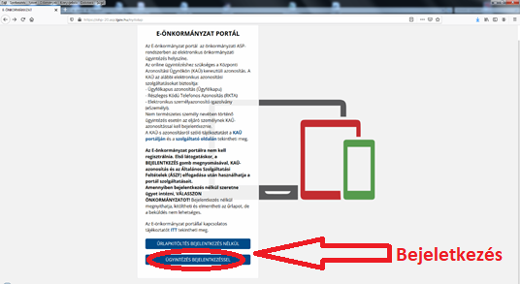

- Bejelentkezés és Önkormányzat kiválasztás
A „BEJELENTKEZÉS” gombra kattintva a Központi Azonosítási Ügynök (KAÜ) felületén válassza ki az „ÜGYFÉLKAPU” azonosítási lehetőséget.
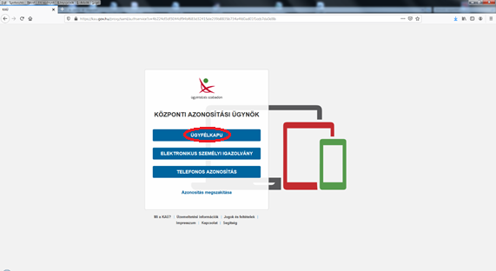
Adja meg a szükséges felhasználónevét és jelszavát, kattintson a „BEJELENTKEZÉS” gombra.

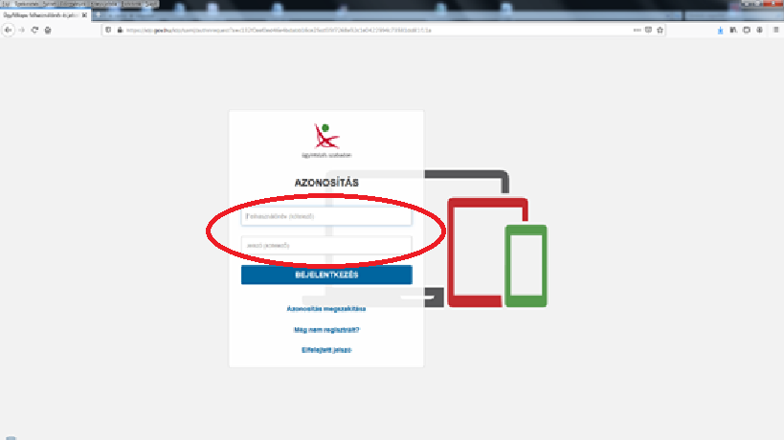

Azonosítást követően az Önkormányzat Kereső felületén található település keresőbe írja be a „Mátészalka” településnevet, majd kattintson a lekérdezés gombra.
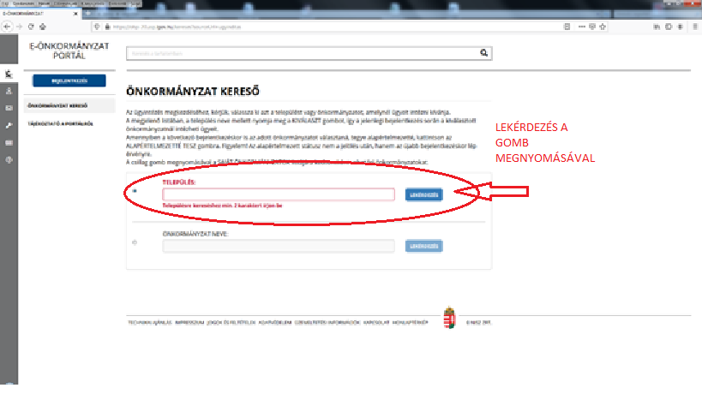
Ezt követően megjelenik „Mátészalka Város Önkormányzata”. Kiválasztásához kattintson a „KIVÁLASZT” gombra.
A képernyő felső, bal sávjában megjelenik az Ön által kiválasztott Önkormányzat neve, valamint az annak módosítására szolgáló gomb. Továbbá megjelennek Mátészalka Város Önkormányzatnál elérhető szolgáltatások, esetünkben az ”, „ÜGYKÖVETÉS „ADÓEGYENLEG LEKÉRDEZÉS”, „ADÓBEVALLÁSI INFORMÁCIÓK”, az „ÜGYINDÍTÁS.
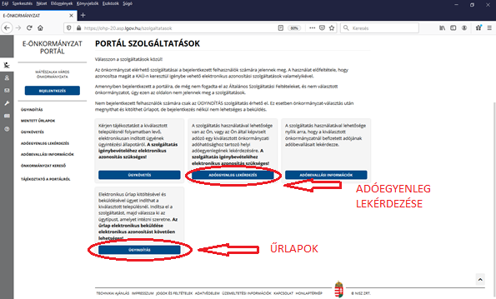

- Ügyindítás
Az ügyindításhoz (az űrlapok eléréséhez) a „Portál Szolgáltatások” oldalon kattintson az „ÜGYINDÍTÁS” gombra, majd a megjelenő menüben válassza ki az eljárás módját.
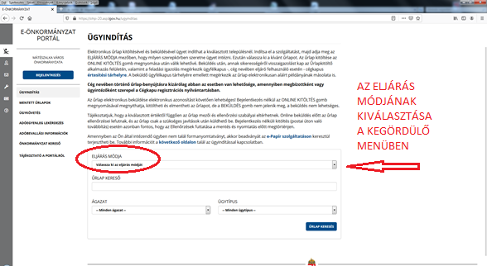
A legördülő menüben az alábbi lehetőségek közül választhat:
- Saját néven (magánszemélyként);
- Cég nevében;
- Saját néven (egyéni vállalkozóként);
- Egyéni vállalkozó nevében;
- Más természetes személy nevében;
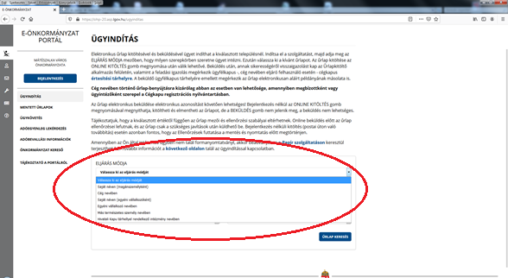

Amennyiben Ön a „Saját néven (magánszemélyként)” beállítást választotta, úgy további adatok megadására nincs szükség, az ügyindítási folyamat az űrlap kiválasztással folytatható.
A kiválasztott űrlapon személyes adatai automatikusan meg fognak jelenni.
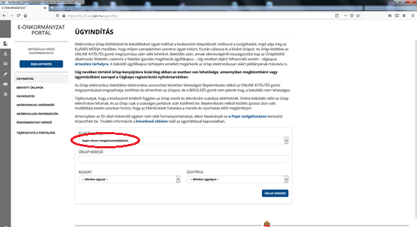
Amennyiben Ön a „Cég nevében” beállítást választotta, kérjük adja meg a képviselt cég nevét és adószámát. Amennyiben Ön rendelkezik cégkapu jogosultsággal az ügyindítási folyamat az űrlap kiválasztással folytatható. A kiválasztott űrlapon személyes adatai és a képviselt cég adatai automatikusan meg fognak jelenni.
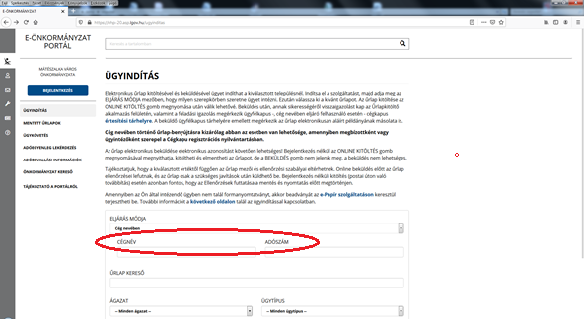

Amennyiben Ön a „Saját néven (egyéni vállalkozóként)” beállítást választotta, kérjük adja meg adószámát. Ezt követően az ügyindítási folyamat az űrlap kiválasztással folytatható. A kiválasztott űrlapon személyes adatai automatikusan meg fognak jelenni.
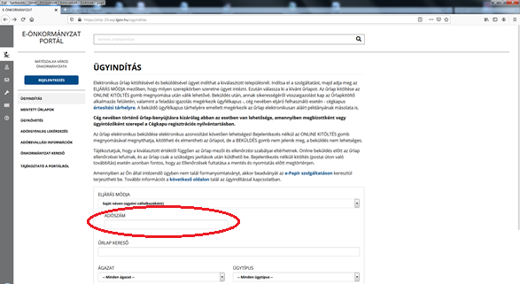
Amennyiben Ön a „Egyéni vállalkozó nevében” beállítást választotta, úgy kérjük adja meg a képviselt egyéni vállalkozó nevét és adószámát. Amennyiben az adott egyéni vállalkozó vonatkozásában Ön rendelkezik Mátészalka Város Önkormányzatának Adóhatóságánál képviseleti jogosultsággal az ügyindítási folyamat az űrlap kiválasztással folytatható. A kiválasztott űrlapon személyes adatai és a képviselt egyéni vállalkozó adatai automatikusan meg fognak jelenni.
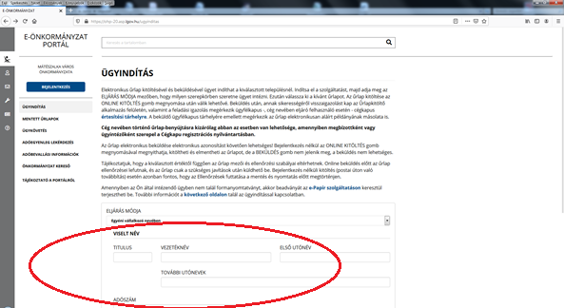
Amennyiben Ön „Más természetes személy nevében” beállítást választotta, úgy kérjük adja meg a képviselt természetes személy azonosító adatait. Amennyiben a természetes személy vonatkozásában Ön rendelkezik Mátészalka Város Önkormányzatának Adóhatóságánál képviseleti jogosultsággal az ügyindítási folyamat az űrlap kiválasztással folytatható. A kiválasztott űrlapon személyes adatai és a képviselt természetes személy adatai automatikusan meg fognak jelenni
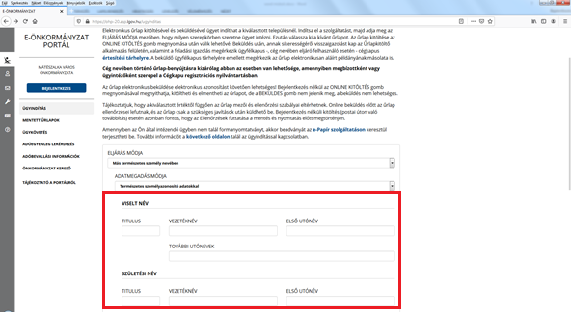
Az eljárás módjának kiválasztását követően az „Ágazat” és az „Ügytípus” megadása után az „ŰRLAPKERESÉS” gombra kattintva megjelenik az adott ágazatban a beállított ügytípushoz tartozóan elérhető űrlapok listája.

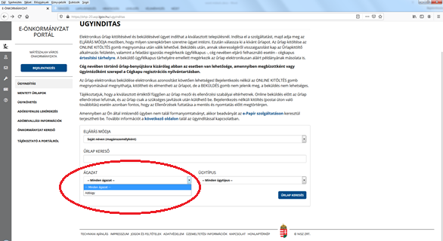

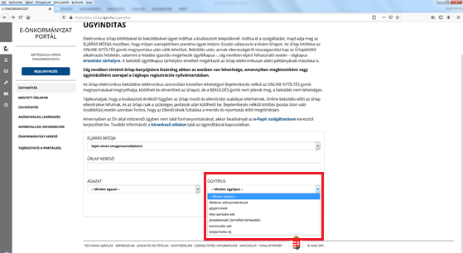
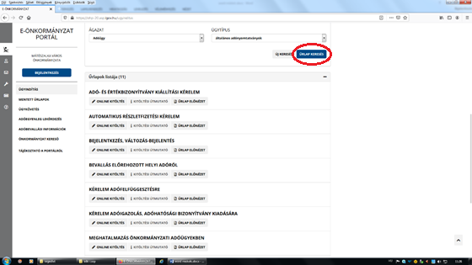

Az „Ágazat” és az „Ügytípus” beállítása után az „ŰRLAPKERESÉS” gombra kattintva megjelenik az űrlapok listája, amelyből kiválaszthatja az indítani kívánt ügyre vonatkozó űrlapot.
Az űrlap neve alatt található „ON-LINE KITÖLTÉS” gombra kattintva lehetősége lesz az űrlap kitöltésére és elektronikus beküldésére.
Az űrlap neve alatt található „ŰRLAP ELŐNÉZET” gombra kattintva a kiválasztott üres űrlapot PDF formátumban megnyithatja és letöltheti.
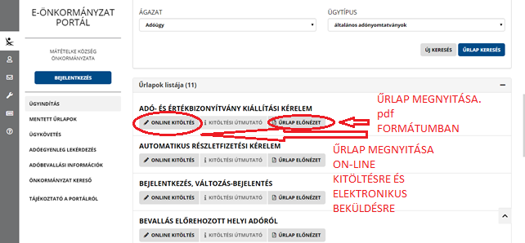

- Űrlapkitöltés és elektronikus űrlap beküldése

Az űrlapkitöltő felső menüjében a következő funkciók érhetők el:
    - Elvetés,
    - Fejezetválasztó,
    - Ellenőrzések listája,
    - Ellenőrzések futtatása,
    - Letöltések (PDF, XML)
    - Adat XML feltöltés,
    - További műveletek: űrlap beküldése, űrlap mentése, törzsadatok, tevékenységnapló, súgó, névjegy.

Elvetés
A gombra kattintva a rendszer megerősítést kér a kilépésről. A gomb csak abban az esetben jelenik meg, ha az elektronikus azonosítás (bejelentkezés) megtörtént. A kitöltés alatt álló űrlap adatait a rendszer nem menti automatikusan. Az elvetést követően visszanavigál az űrlap kitöltő az OHP portálra a korábban kiválasztott „önkormányzathoz”.
Az űrlap adatainak megőrzéséhez kilépés előtt Mentés vagy az adat XML letöltés gombra lehet kattintani.
Fejezetválasztó ikonok 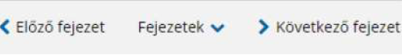

Az űrlapok tetszőleges számú fejezetből állhatnak. Egyszerre a képernyőn mindig egyetlen fejezet látszik, amelyek között a fejezetválasztó gombok segítségével lehet az aktuálisat, illetve a következő, valamint a megelőző fejezetre váltani. A fejezetek menüszerű áttekintése a lefelé nyíl segítségével hívható elő és ezzel az egyes fejezetek áttekintésén túl tetszőleges fejezetre lehet váltani.

Az ellenőrzés listája ikon: 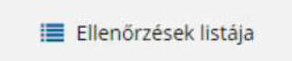

Megjeleníthető és pdf formátumban menthető az űrlap ellenőrzéseinek listája. Szimpla felsorolás.

Ellenőrzés futtatása ikon: 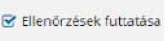

A gombra kattintva lefutnak az űrlapba épített ellenőrzések. A megjelenő hibalista egyes sorai alatt az Ugrás a hibához gomb a jelzett hiba sorára navigál.
Az ellenőrzések a beküldést megelőzően is lefutnak, így a hibákat a beküldés előtt mindenképpen javítani kell. Postai úton történő benyújtás esetén viszont fontos figyelni arra, hogy csak ellenőrzött űrlap kerüljön kinyomatásra.
Hibátlan űrlap esetén egy üzenetben visszajelzést kap, hibás űrlap esetén az ellenőrzés eredményeként talált hibákat hibalistában gyűjti össze.

A rendszer 3 módon kezeli a különböző súlyosságú hibákat:
- Vannak kötelezően javítandó hibák, amelyek rendezése nélkül az űrlap nem beküldhető. Ezeket a sorszám előtt jelöléssel látjuk el.
- Bizonyos hibák inkább csak figyelmeztetések, ezek javítása nem kötelező, de nagy rá az esély, hogy nem jó adatot adott meg, kérjük ellenőrizze ezeket! Ilyen esetben a sorszám előtt egy kerül elhelyezésre.
- A harmadik típus az indokolható hibák kategóriája. Ezeket vagy ki tudja javítani, vagy ha ragaszkodik a hibás értékhez, akkor meg kell, hogy indokolja az eltérés okát. Az ilyen hibák jelzést kapnak, és elérhetővé válik egy „INDOKLÁS MEGADÁSA” nyomógomb, amivel az indoklás rögzítésére alkalmas felület megjelenik.
Letöltés ikonja: 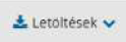
Az űrlapot PDF és XML formátumban is el lehet menteni. A PDF az olvasható formátumot biztosítja. Az XML állomány letöltése biztosítja, hogy ha a beküldés nem sikerül, akkor az űrlap XML állománya (ugyanannál az önkormányzatnál) betölthető, és a beküldést meg lehet ismételni. Emellett kitöltési hiba esetén a hiba bejelentéséhez is ezen állományokra lesz szükség.

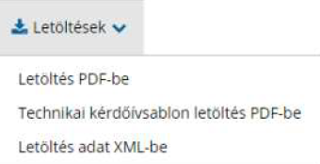

Adat XML feltöltése:
A korábban letöltött űrlapok XML állománya itt tölthető vissza.
További műveletek menü:
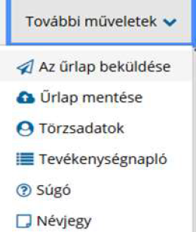

Az űrlapbeküldése gomb: A beküldés gombra kattintva véglegesíthető az űrlap, és a beküldés gomb megnyomása után csatolhatók a szükséges mellékletek. Hiba esetén megfelelő tájékoztatást kap a javítás lehetőségéről.
Ha a gomb nem jelenik meg, nem történt meg az elektronikus azonosítás (bejelentkezés), az űrlap online nem küldhető be. Ilyen esetben célszerű az űrlap XML állományát lementeni, ismételten bejelentkezni, és az Adat XML betöltésnél beemelve a korábban rögzített adatokat az űrlap beküldhető.
Űrlap mentése: A rendszer elmenti az űrlap aktuális állapotát és később innen folytathatja.
A rendszer a mentés sikertelensége esetén hibajelzést ad, sikeressége esetén pedig nyugtázás formájában tájékoztat. A Mentett űrlapok közt az űrlap a jelszó megadásával megnyitható majd folytatható a kitöltés/beküldés. A mentett űrlapokat a rendszer 7 napig őrzi meg, ezt követően visszaállíthatatlanul törlődnek az adatok.
Törzsadatok: A törzsadatok menü célja, hogy a gyakran használt személyes adatokat (név, cím, adóazonosító jel, születési hely és idő, stb.) a rendszer megjegyezze és néhány kattintással egyszerre beírja a megfelelő rovatokba.
Új törzsadat a „+” gomb megnyomásával rögzíthető.
A törzsadatoknál megadható adatok köre a törzsadat típusától függően eltérő. Így például cégnél nem jelennek meg a személyes adatok. A mezők kitöltését követően a MENTÉS gombbal tárolódnak az adatok. Célszerű a törzsadatokat rögzítést, módosítást követően a saját gépre menteni az Export gombbal. Így ha böngésző hiba/vagy módosítás miatt az adatok törlődnének, akkor az IMPORT gombbal az adatok újból beemelhetőek.
A létrejött törzsadat listából a Beküldő kitöltése az űrlapon vagy az Ügyféladatok kitöltése az űrlapon használatával lehet az űrlapba adatokat átemelni.
Tevékenységnapló
Itt tekinthető meg a végrehajtott tevékenységek időpontja, típusa, és a végrehajtásokkal kapcsolatos üzenet.

Sugó
A Súgó tartalmazza az űrlap kitöltéséhez szükséges technikai információkat. Itt olvasható az egyes űrlapelemek működése.

Névjegy
A névjegyben látható az Űrlapkezelő Rendszer verziószáma és az utolsó frissítés időpontja.

- Adóegyenleg lekérdezés

Bejelentkezést és az Önkormányzat kiválasztását követően a saját és a képviselt adózók adószámla kivonatának lekérdezésére nyomja meg az „ADÓEGYENLEG LEKÉRDEZÉS” gombot.
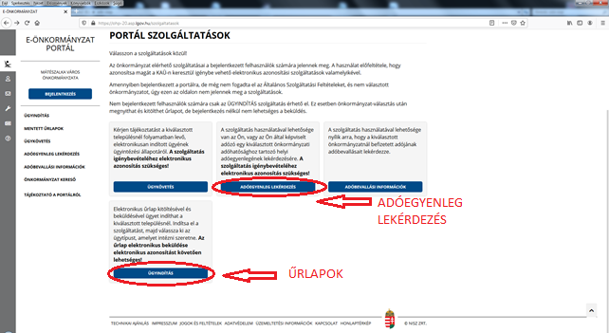

A szolgáltatás indítását követően a legördülő menüben kiválaszthatja a lekért adóegyenleg típusát. Választhat egyszerű vagy részletes adóegyenleg típusok közül.
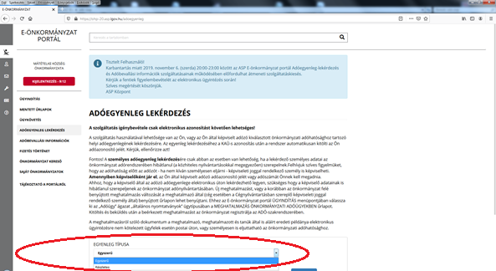

Az adóegyenleg típusának beállítása után, amennyiben Ön magánszemélyként, saját, az önkormányzati adóhatóságnál vezetett adóegyenlegét kívánja lekérdezni, úgy további adatok megadására nincs szükség, nyomja meg a „LEKÉRDEZÉS” gombot. Adóegyenlege böngészőjében külön ablakban jelenik meg.
Egyenleg lekérdezésre csak abban az esetben van mód, ha:
- a lekérdező személyes adatai az önkormányzat adó nyilvántartásában hibátlanul (a közhiteles nyilvántartásokkal megegyezően) szerepelnek
- képviselőként/meghatalmazottként történő lekérdezésnél az önkormányzathoz a képviselet/meghatalmazás bejelentése megtörtént.
- Adóbevallási információk
A bejelentkezett felhasználók lekérdezhetik az adott önkormányzat Adó szakrendszerében rögzített bevallások adatait saját nevükben, vagy az általuk képviselt adózó nevében „ADÓBEVALLÁSOK LISTÁZÁSA” gombra kattintva.
A listában megjelenik az adóbevallások listája az Adónem és az adó tárgyának megjelölésével. A bevallás blokkjában a „MEGTEKINTÉS” gombra kattintva pdf formátumban tölthetők le az Adó szakrendszerben rögzített bevallás adatai.

- Ügykövetés
A bejelentkezett felhasználók lekérdezhetik az általuk indított helyi önkormányzati ügyek státuszát is. Lehetőséget biztosítva az ügyintézési folyamat interneten keresztüli nyomon követésére.

